บันทึกข้อความ
ส่วนราชการ สำนักงานปลัดองค์การบริหารส่วนตำบลแหลม อำเภอหัวไทร จังหวัดนครศรีธรรมราช
ที่ นศ 82701/35 วันที่ 11 มกราคม 2565
เรื่อง รายงานผลการส่งเสริมด้านคุณธรรมจริยธรรมการสร้างจิตสำนึกในการปฏิบัติติหน้าที่ บำเพ็ญประโยชน์
และกิจกรรมที่ทำให้ประชาชนได้รับบริการที่ดี
เรียน นายกองค์การบริหารส่วนตำบลแหลม
ตามที่ องค์การบริหารส่วนตำบลแหลม ได้จัดกิจกรรมส่งเสริมคุณธรรมจริยธรรมการสร้างจิตสำนึกในการปฏิบัติติหน้าที่ บำเพ็ญประโยชน์และกิจกรรมที่ทำให้ประชาชนได้รับบริการที่ดี ประจำปี พ.ศ.2564 นั้น
ในการนี้ สำนักปลัด องค์การบริหารส่วนตำบลแหลม ขอรายงานผลการส่งเสริมด้านคุณธรรมจริยธรรมการสร้างจิตสำนึกในการปฏิบัติติหน้าที่ บำเพ็ญประโยชน์ และกิจกรรมที่ทำให้ประชาชนได้รับบริการที่ดี รายละเอียดตามเอกสารแนบท้าย
จึงเรียนมาเพื่อโปรดทราบ

(ลงชื่อ)............................................................
(นางสาวรัตนภรณ์ ชูเอียด)
เจ้าพนักงานธุรการชำนาญงาน
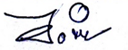
(ลงชื่อ).................... ........................................
(นางสาวอารีย์ ตำแอ)
หัวหน้าสำนักปลัด
(ลงชื่อ)............................................................
(นายปรเมศวร์ ชุมทอง)
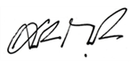
ปลัดองค์การบริหารส่วนตำบล

(ลงชื่อ)............................................................
(นายเสทือน ถาวรนุรักษ์)
นายกองค์การบริหารส่วนตำบล

กิจกรรมด้านคุณธรรมจริยธรรมการสร้างจิตสำนึกในการปฏิบัติหน้าที่ และบำเพ็ญประโยชน์และกิจกรรมที่ทำให้ประชาชนได้รับบริการที่ดี
กิจกรรมการเสริมสร้างคุณธรรมจริยธรรม สัปดาห์พระพุทธศาสนา

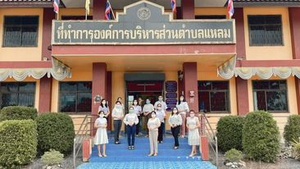

กิจกรรมด้านคุณธรรมจริยธรรมการสร้างจิตสำนึกในการปฏิบัติหน้าที่ และบำเพ็ญประโยชน์และกิจกรรมที่ทำให้ประชาชนได้รับบริการที่ดี
กิจกรรมการเสริมสร้างคุณธรรมจริยธรรม การแต่งกายชุดผ้าไทยวันอังคาร

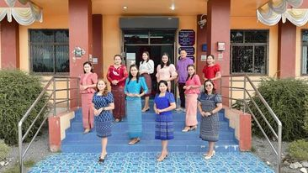

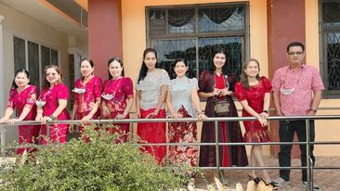

กิจกรรมด้านคุณธรรมจริยธรรมการสร้างจิตสำนึกในการปฏิบัติหน้าที่ และบำเพ็ญประโยชน์และกิจกรรมที่ทำให้ประชาชนได้รับบริการที่ดี
กิจกรรมการเสริมสร้างจิตสำนึกในการปฏิบัติหน้าที่ จัดซุ้มลงนามถวายพระพร

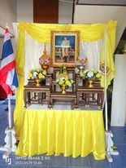

กิจกรรมด้านคุณธรรมจริยธรรมการสร้างจิตสำนึกในการปฏิบัติหน้าที่ และบำเพ็ญประโยชน์และกิจกรรมที่ทำให้ประชาชนได้รับบริการที่ดี
กิจกรรมบริการประชาชน ซ่อมไฟฟ้า

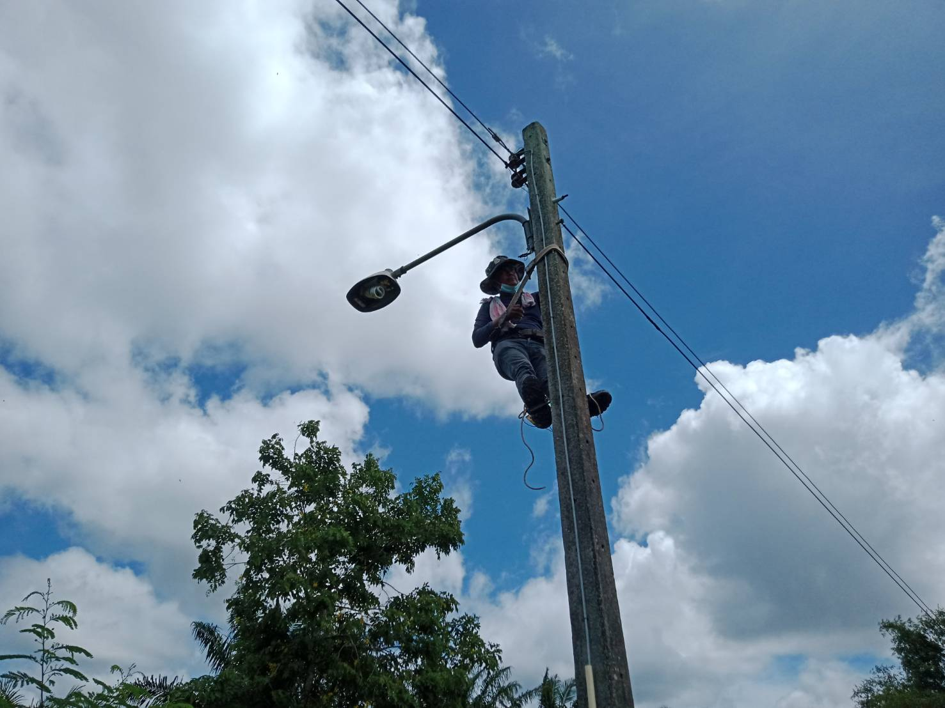

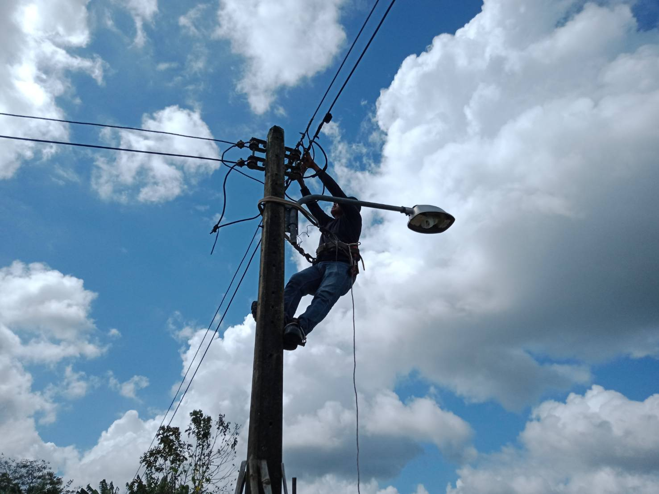

กิจกรรมด้านคุณธรรมจริยธรรมการสร้างจิตสำนึกในการปฏิบัติหน้าที่ และบำเพ็ญประโยชน์และกิจกรรมที่ทำให้ประชาชนได้รับบริการที่ดี
กิจกรรมบริการประชาชน ซ่อมไฟฟ้า

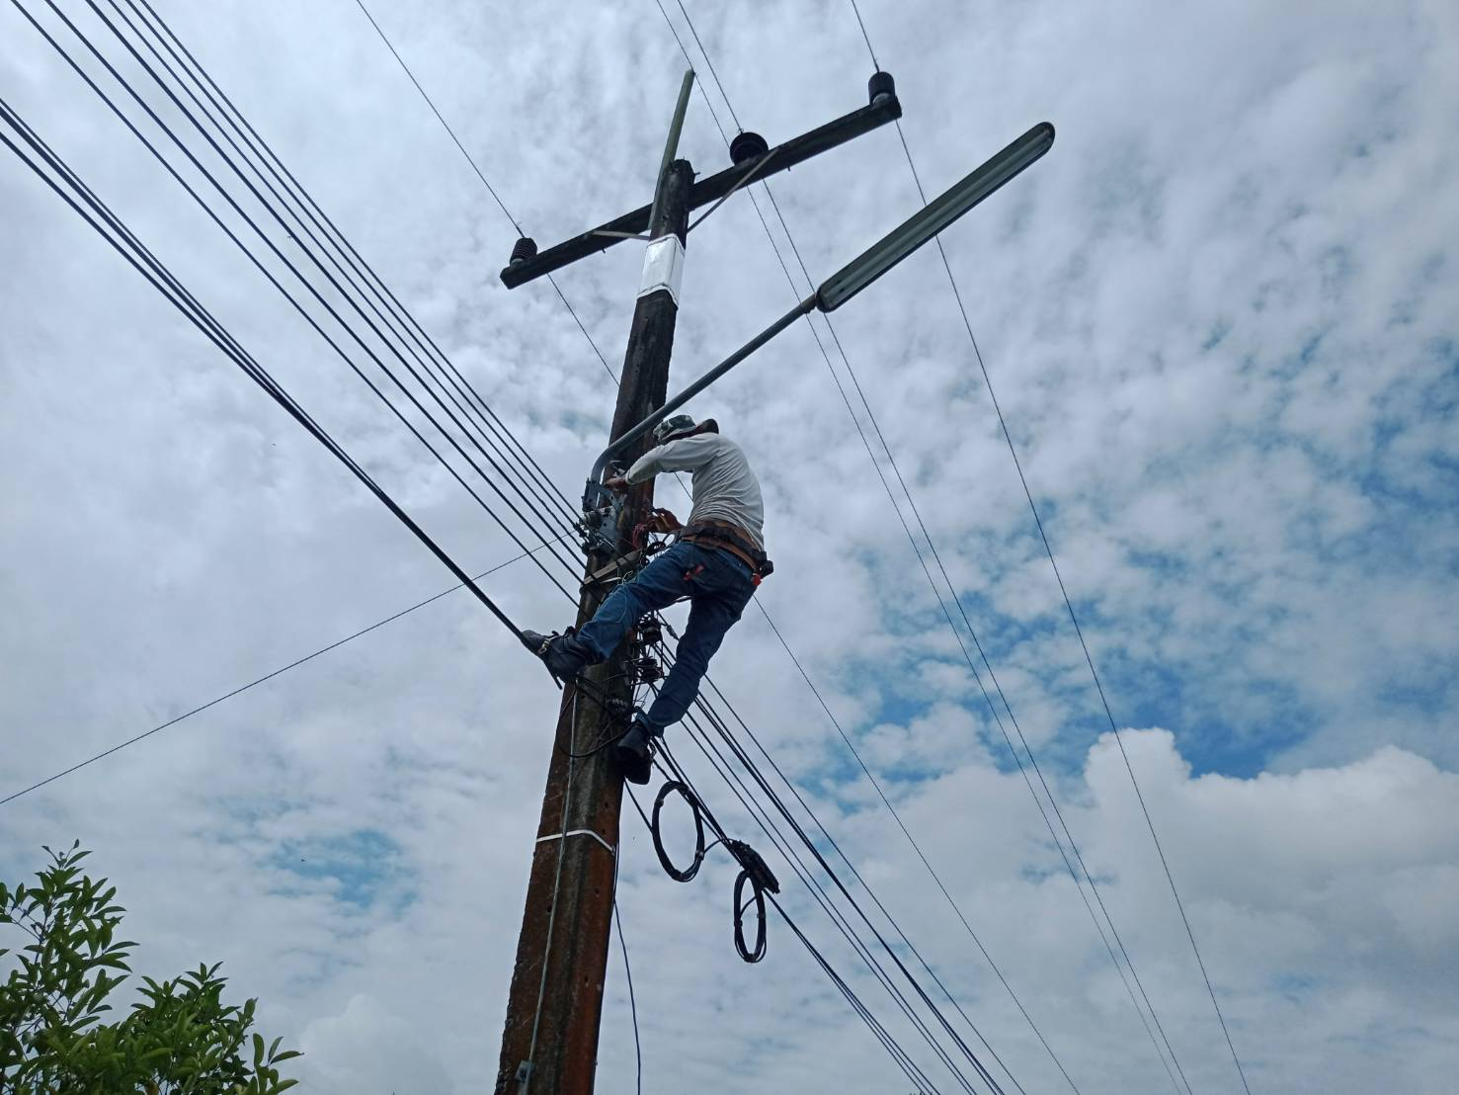

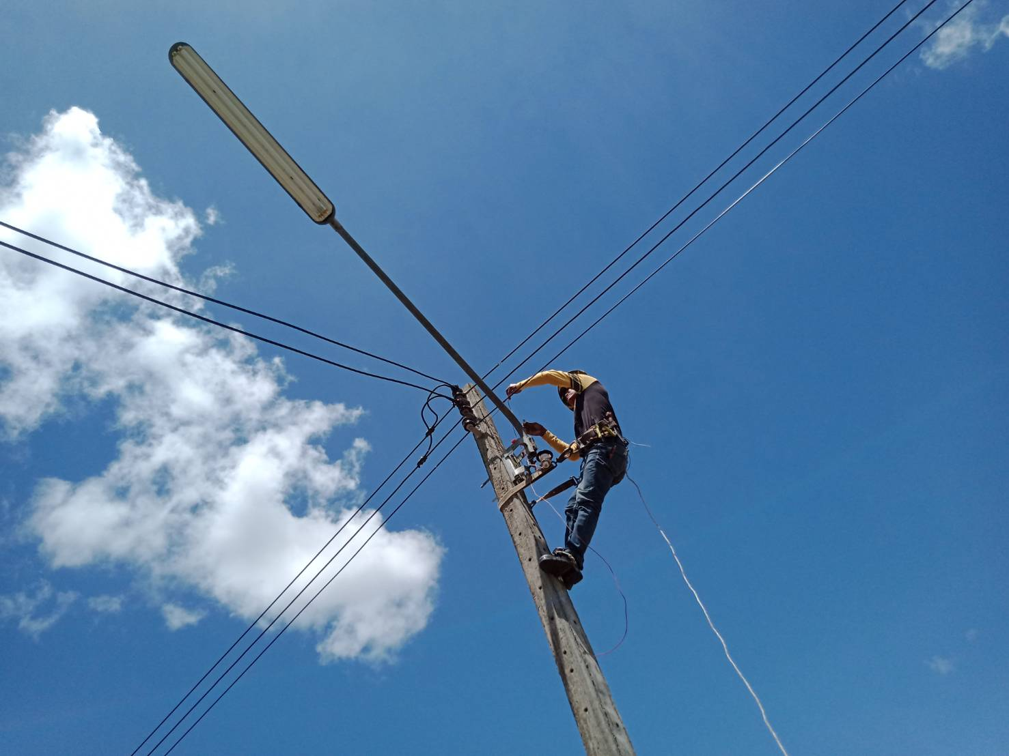

กิจกรรมด้านคุณธรรมจริยธรรมการสร้างจิตสำนึกในการปฏิบัติหน้าที่ และบำเพ็ญประโยชน์และกิจกรรมที่ทำให้ประชาชนได้รับบริการที่ดี
กิจกรรมบริการประชาชน ซ่อมประปา
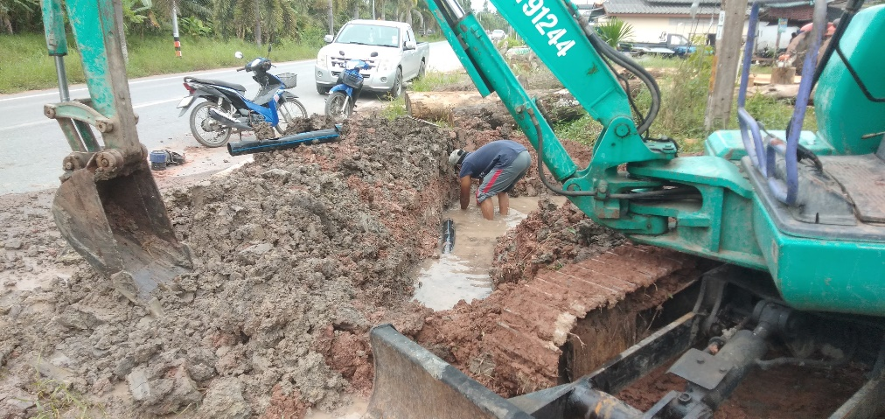

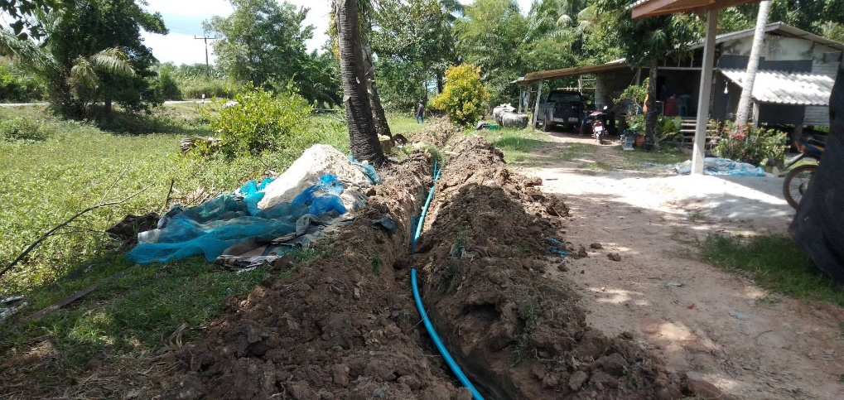

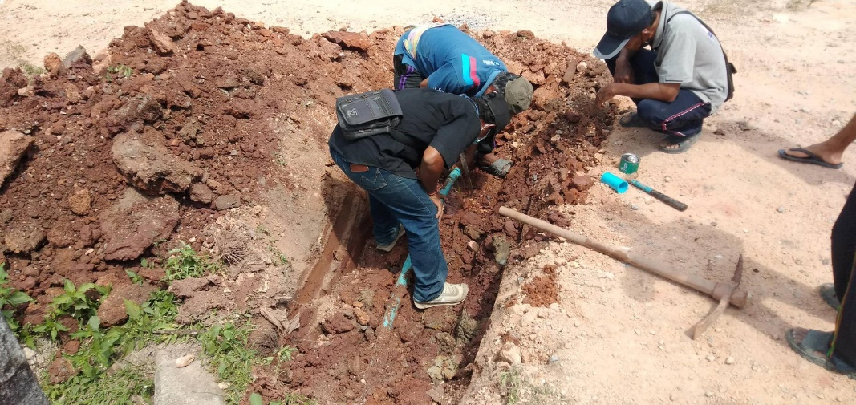
กิจกรรมด้านคุณธรรมจริยธรรมการสร้างจิตสำนึกในการปฏิบัติหน้าที่ และบำเพ็ญประโยชน์และกิจกรรมที่ทำให้ประชาชนได้รับบริการที่ดี
กิจกรรมบริการประชาชน ซ่อมประปา

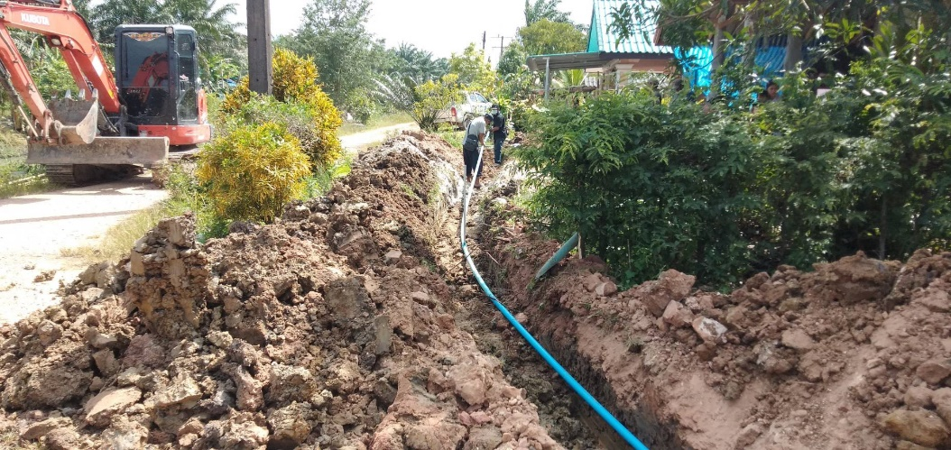

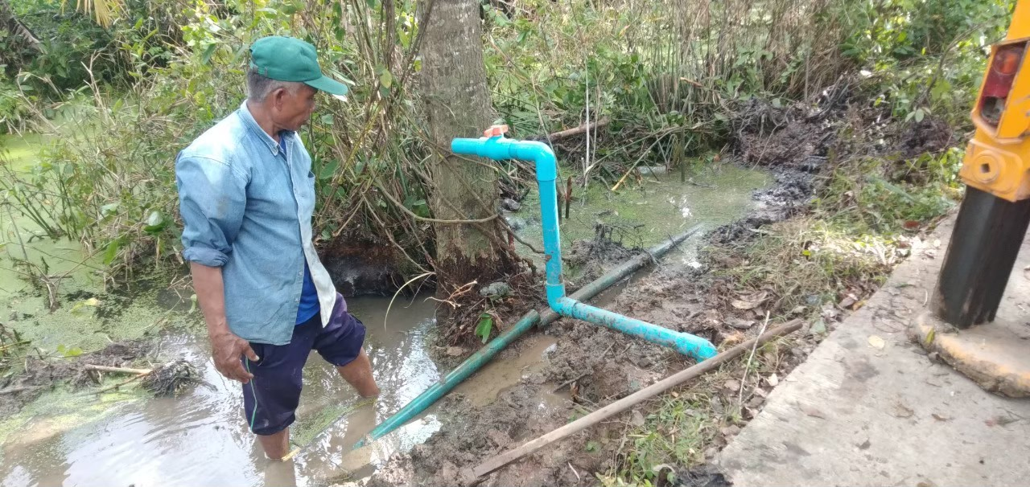

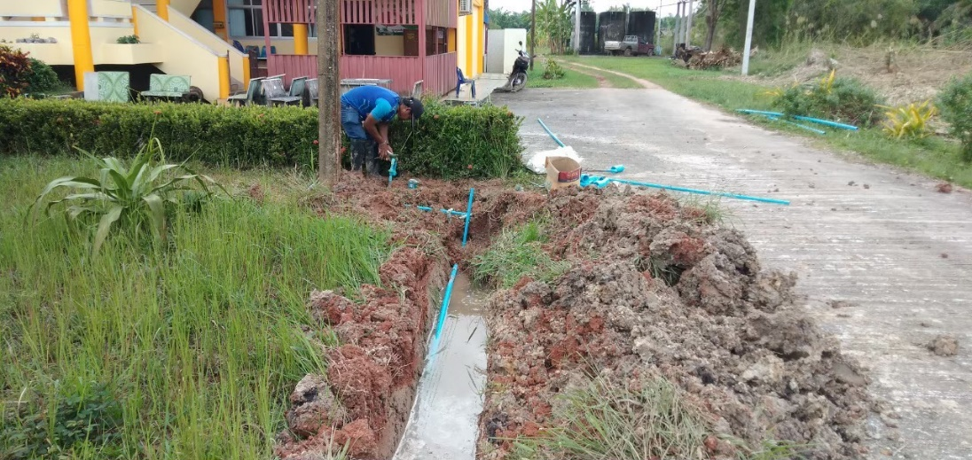
กิจกรรมด้านคุณธรรมจริยธรรมการสร้างจิตสำนึกในการปฏิบัติหน้าที่ และบำเพ็ญประโยชน์และกิจกรรมที่ทำให้ประชาชนได้รับบริการที่ดี
กิจกรรมบริการประชาชน กิจกรรมการตั้งด่านโควิด 19
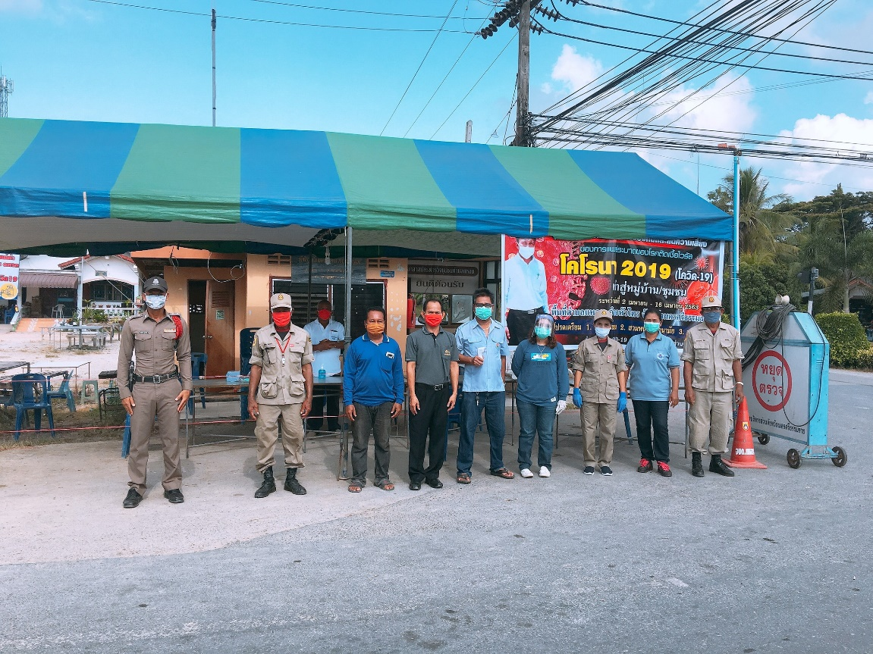

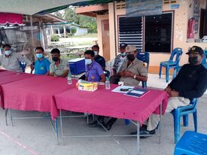

กิจกรรมด้านคุณธรรมจริยธรรมการสร้างจิตสำนึกในการปฏิบัติหน้าที่ และบำเพ็ญประโยชน์และกิจกรรมที่ทำให้ประชาชนได้รับบริการที่ดี
กิจกรรมการสร้างจิตสำนึกในการปฏิบัติหน้าที่ ประชุมประจำเดือนพนักงานและผู้บริหาร

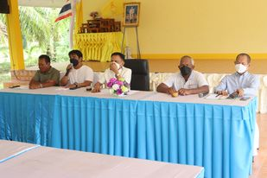
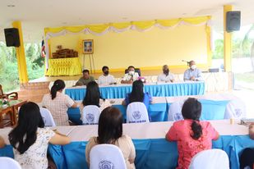

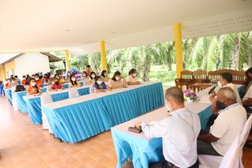

กิจกรรมด้านคุณธรรมจริยธรรมการสร้างจิตสำนึกในการปฏิบัติหน้าที่ และบำเพ็ญประโยชน์และกิจกรรมที่ทำให้ประชาชนได้รับบริการที่ดี
กิจกรรมการบริการประชาชน การรับ-ส่งผู้ป่วยโควิด 19

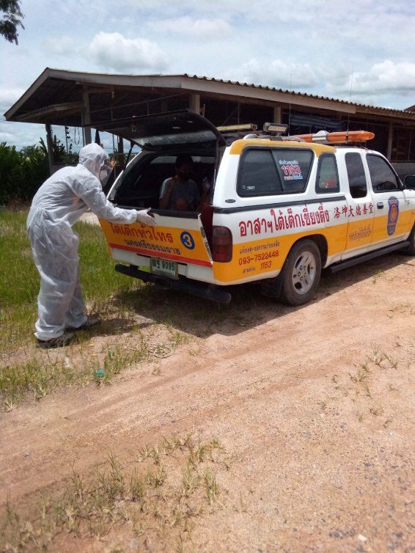
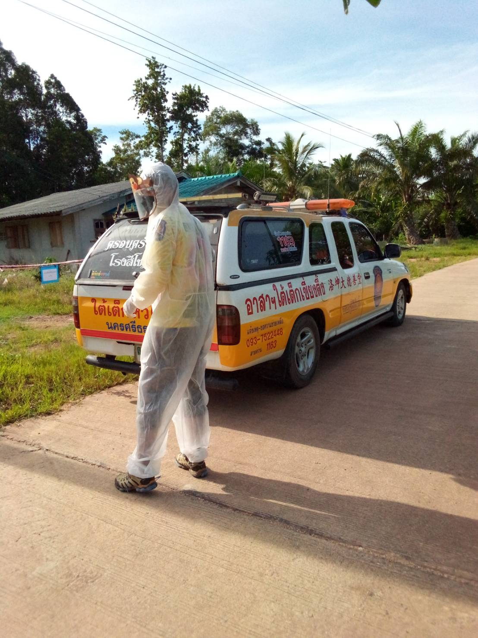

กิจกรรมด้านคุณธรรมจริยธรรมการสร้างจิตสำนึกในการปฏิบัติหน้าที่ และบำเพ็ญประโยชน์และกิจกรรมที่ทำให้ประชาชนได้รับบริการที่ดี
กิจกรรมการบริการประชาชน การมอบถุงยังชีพให้ผู้เสี่ยงสูงสถานการณ์โควิด 19
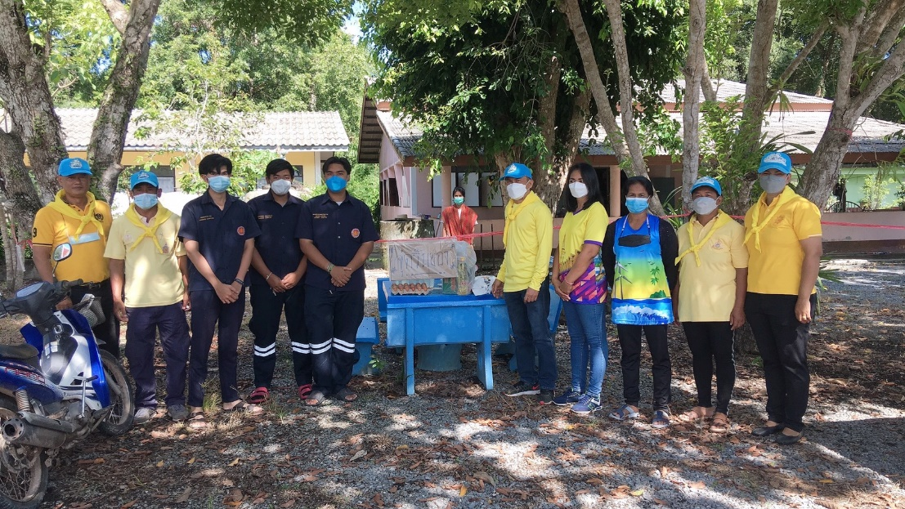

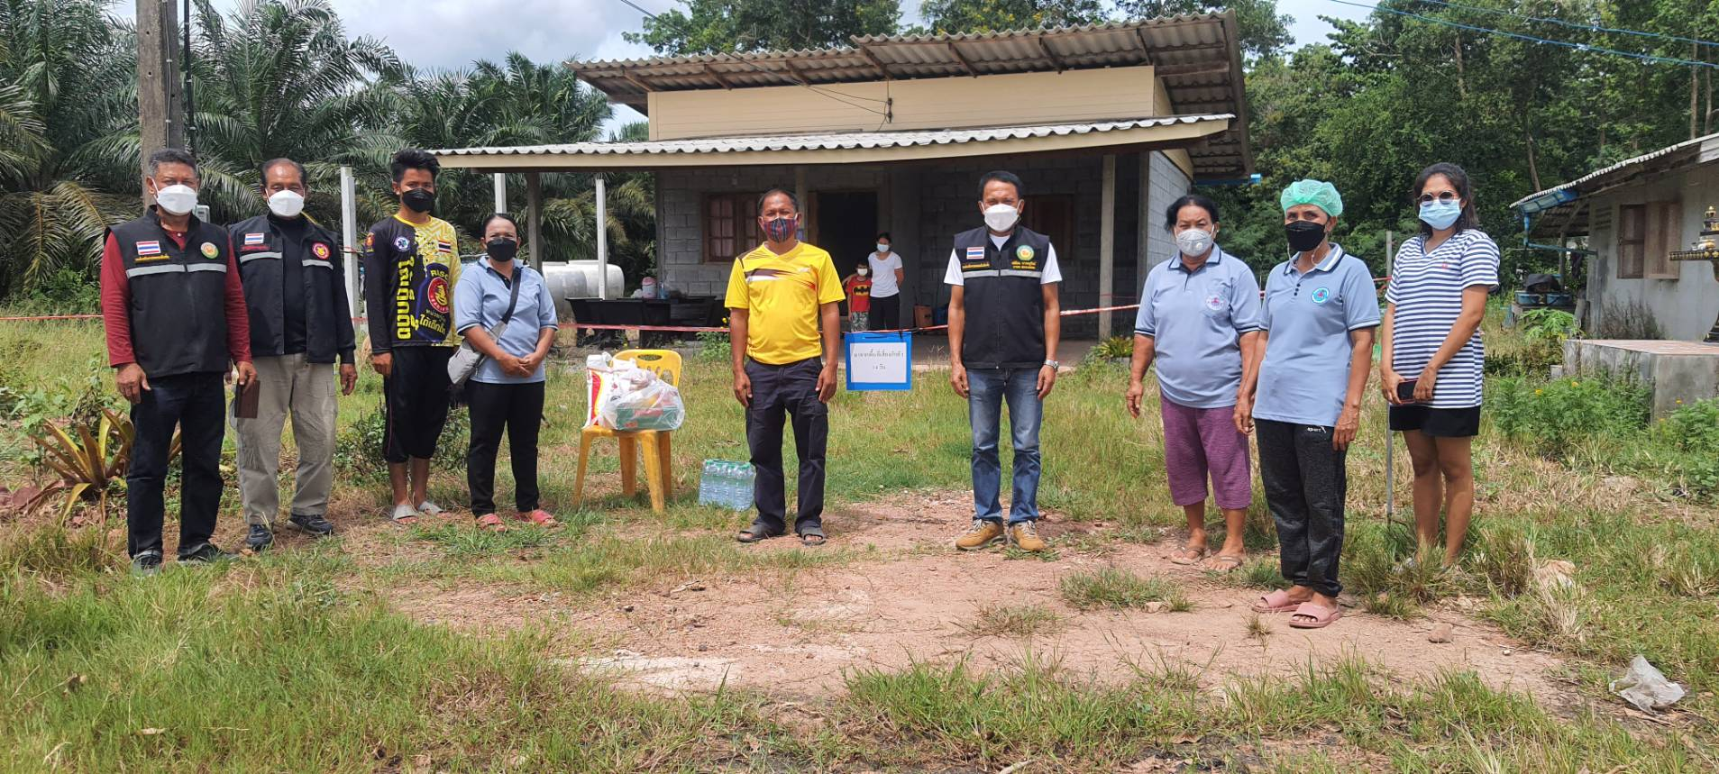

กิจกรรมด้านคุณธรรมจริยธรรมการสร้างจิตสำนึกในการปฏิบัติหน้าที่ และบำเพ็ญประโยชน์และกิจกรรมที่ทำให้ประชาชนได้รับบริการที่ดี
กิจกรรมการบริการประชาชน การมอบถุงยังชีพให้ผู้เสี่ยงสูงสถานการณ์โควิด 19

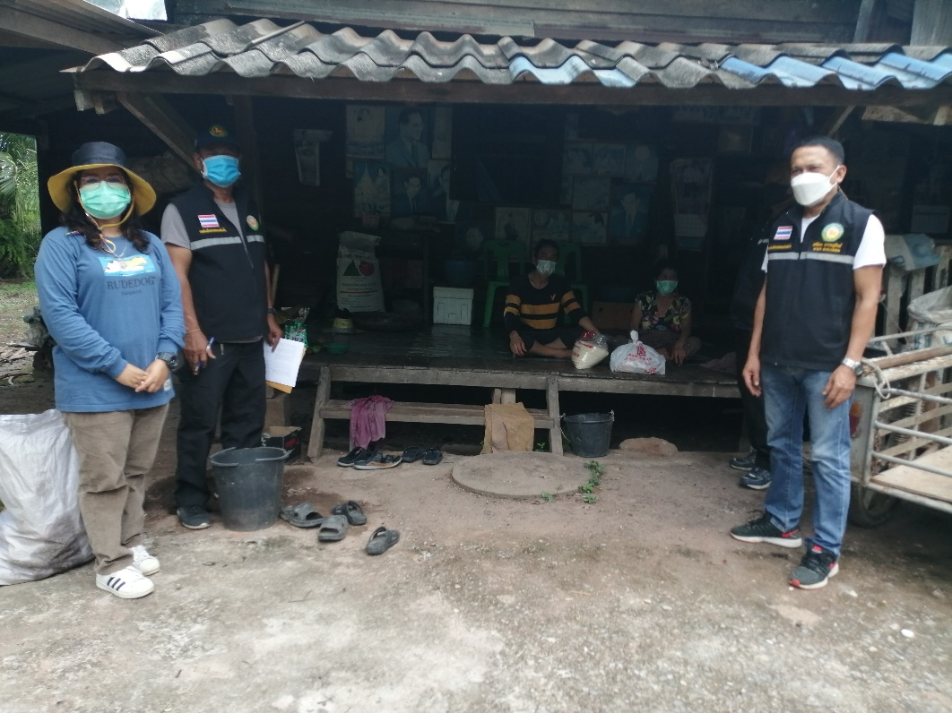

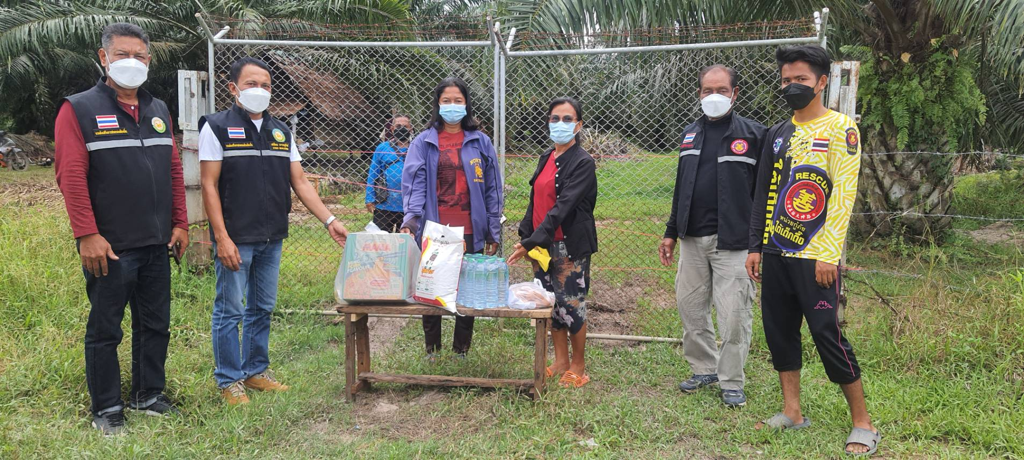

กิจกรรมด้านคุณธรรมจริยธรรมการสร้างจิตสำนึกในการปฏิบัติหน้าที่ และบำเพ็ญประโยชน์และกิจกรรมที่ทำให้ประชาชนได้รับบริการที่ดี
กิจกรรมบริการประชาชน กิจกรรมรณรงค์ส่งเสริมความปลอดภัยป้องกันและลดอุบัติเหตุจราจรในช่วงเทศกาล สงกรานต์

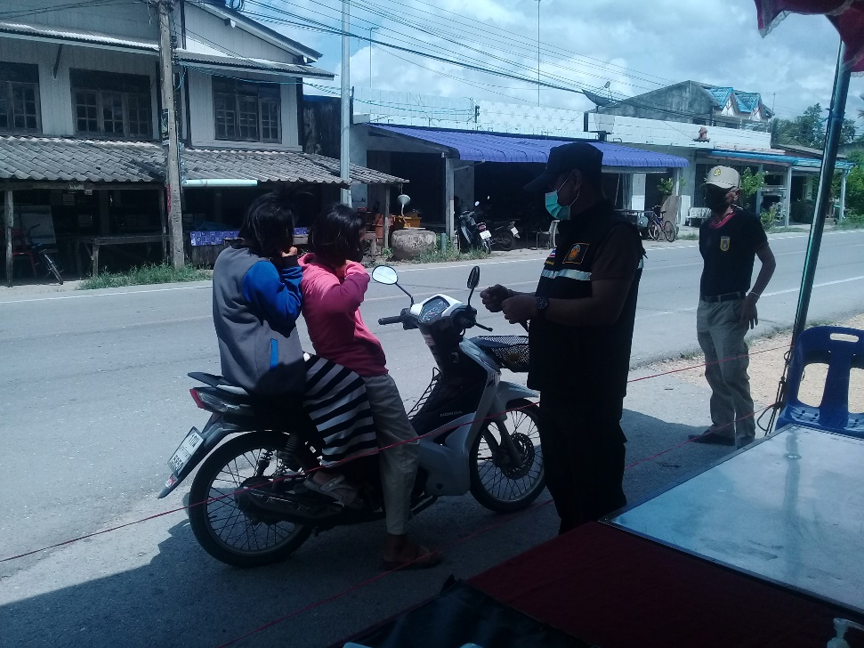
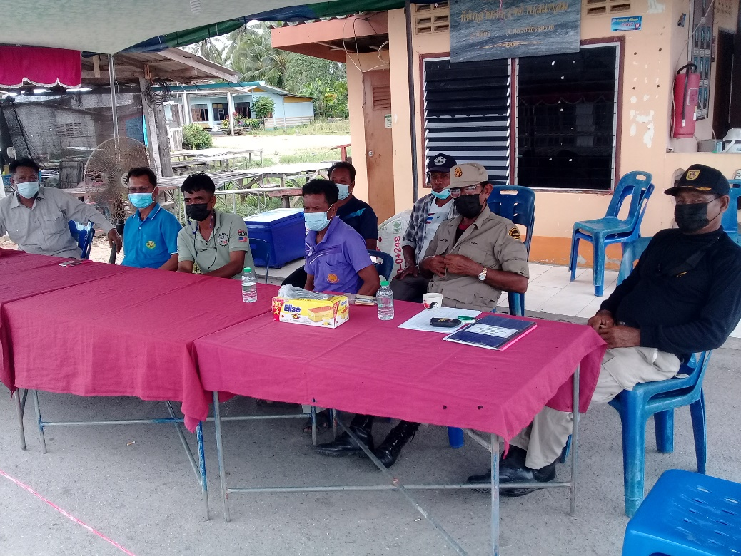

กิจกรรมด้านคุณธรรมจริยธรรมการสร้างจิตสำนึกในการปฏิบัติหน้าที่ และบำเพ็ญประโยชน์และกิจกรรมที่ทำให้ประชาชนได้รับบริการที่ดี
กิจกรรมการบริการประชาชน การมอบถุงยังชีพให้ผู้ป่วยติดเตียงร่วมกับใต้เต็กเซี่ยงตึ้ง
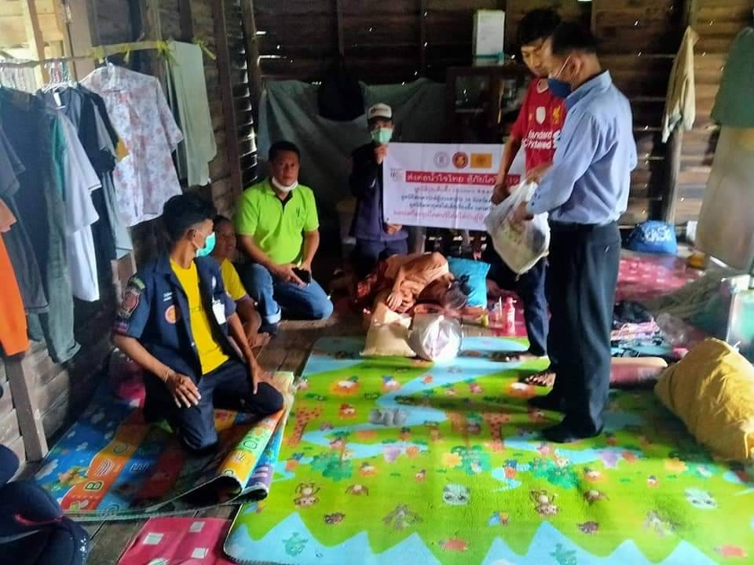

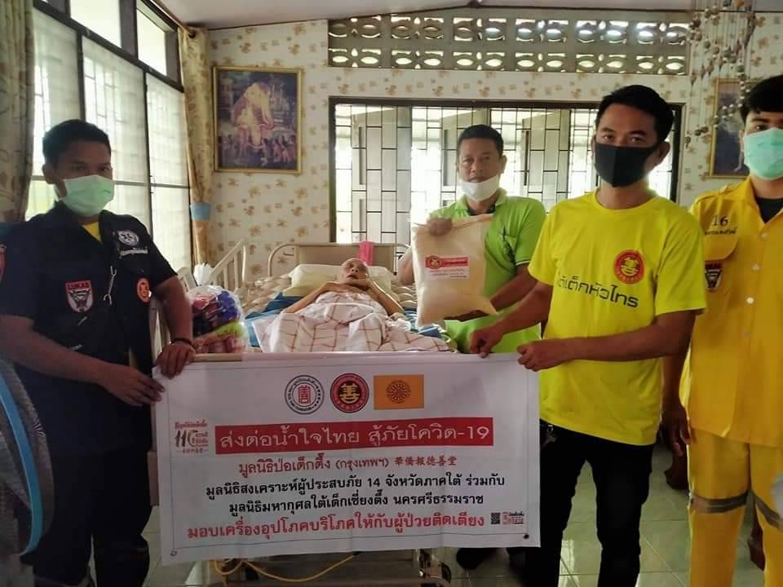

กิจกรรมด้านคุณธรรมจริยธรรมการสร้างจิตสำนึกในการปฏิบัติหน้าที่ และบำเพ็ญประโยชน์และกิจกรรมที่ทำให้ประชาชนได้รับบริการที่ดี
กิจกรรมการบริการประชาชน การมอบถุงยังชีพให้ผู้ป่วยติดเตียงร่วมกับใต้เต็กเซี่ยงตึ้ง
